Pruebas del Sistema | Casos de Prueba en Testomat.io
Se registraron los casos de prueba funcionales del sistema DFIT Power con la herramienta de gestión de pruebas Testomat.io, se uso las pruebas manuales. Se tomo en cuentas los siguentes datos para los test prioridad por tarea, datos de prueba, resultado esperado y criterio de aceptación.
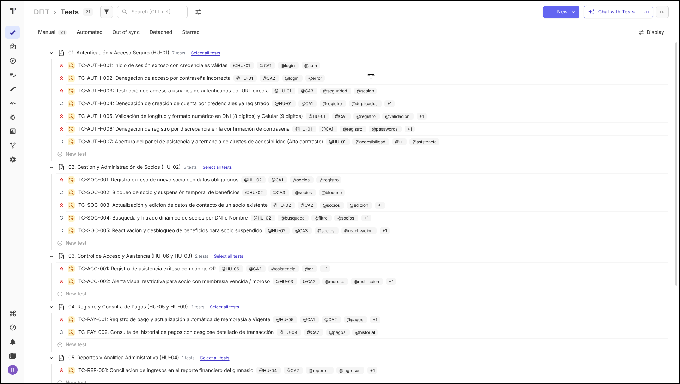

1. Resumen Consolidado de Casos de Prueba
A continuación, se presenta la matriz cuantitativa de los 21 casos de prueba formulados y organizados en 7 categorías funcionales:
Categoría / Módulo | Historias de Usuario | Cant. Casos | Prioridades
01. Autenticación y Acceso Seguro | HU-01 | 7 | Alta (6) / Normal (1)
02. Gestión y Administración de Socios | HU-02 | 5 | Alta (2) / Normal (3)
03. Control de Acceso y Asistencia | HU-03, HU-06 | 2 | Alta (2)
04. Registro y Consulta de Pagos | HU-05, HU-09 | 2 | Alta (1) / Normal (1)
05. Reportes y Analítica Administrativa | HU-04 | 1 | Alta (1)
06. Rutinas Deportivas y Entrenamiento | HU-07, HU-08 | 2 | Normal (2)
07. Servicios, Vigencia y Horarios | HU-10, HU-11 | 2 | Alta (1) / Normal (1)
TOTAL GENERAL | Todas las HUs | 21 | Alta (13) / Normal (8)

2. Especificación y Cuadros de Casos de Prueba por Categoría
A continuación, se detalla la especificación de cada caso de prueba en cada una de las 7 categorías, incluyendo: prioridad asignada, precondiciones de entorno, pasos de ejecución ordenados, resultado esperado medible y criterio de aceptación:

Categoría 1: 01. Autenticación y Acceso Seguro (HU-01)
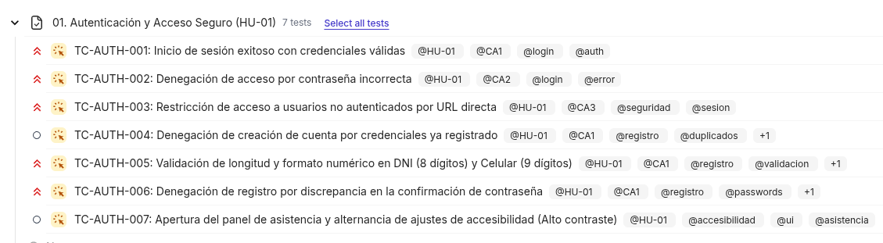
Cuadros de Casos de Prueba registrados para 01. Autenticación y Acceso Seguro (HU-01):
TC-AUTH-001: Inicio de sesión exitoso con credenciales válidas
Historia de Usuario | HU-01 (Acceso seguro al sistema)
Criterio de Aceptación | Criterio de Aceptación (CA1): Dado que el administrador ingresa un usuario y contraseña válidos, cuando presiona el botón "Iniciar Sesión", entonces el sistema debe conceder el acceso y redirigirlo al panel de control administrativo.
Prioridad | Alta
Precondiciones | El usuario test@gmail.com existe y está activo en la base de datos Firestore. El navegador se encuentra en la URL /Home/Login.
Datos de Prueba | Correo: test@gmail.com | Contraseña: test1234
Pasos de Ejecución | 1. Ingresar a la URL del formulario de login (/Home/Login)  2. Escribir el correo test@gmail.com en el campo correspondiente  3. Escribir test1234 en el campo de contraseña  4. Hacer clic en el botón Iniciar Sesión
Resultado Esperado | El sistema autentica las credenciales y redirige automáticamente al Dashboard principal (/Home/Dashboard), cumpliendo con el CA1.

TC-AUTH-002: Denegación de acceso por contraseña incorrecta
Historia de Usuario | HU-01 (Acceso seguro al sistema)
Criterio de Aceptación | Criterio de Aceptación (CA2): Dado que el administrador ingresa una contraseña incorrecta, cuando presiona el botón "Iniciar Sesión", entonces el sistema debe mostrar un mensaje de error claro e impedir el acceso al panel.
Prioridad | Alta
Precondiciones | El usuario administrador existe en Firestore. El navegador se encuentra en /Home/Login.
Datos de Prueba | Correo: test@gmail.com | Contraseña errónea: ClaveInvalida999!
Pasos de Ejecución | 1. Ingresar a /Home/Login  2. Ingresar el correo test@gmail.com y la contraseña errónea ClaveInvalida999!  3. Presionar el botón Iniciar Sesión
Resultado Esperado | El sistema bloquea el acceso, no redirige al Dashboard y muestra el mensaje de error: "Correo o contraseña incorrectos".

TC-AUTH-003: Restricción de acceso a usuarios no autenticados por URL directa
Historia de Usuario | HU-01 (Acceso seguro al sistema)
Criterio de Aceptación | Criterio de Aceptación (CA3): Dado que un usuario no autenticado intenta ingresar mediante un enlace directo al panel administrativo, cuando el sistema detecta la ausencia de credenciales, entonces debe redirigir al usuario al formulario de login.
Prioridad | Alta
Precondiciones | El usuario no ha iniciado sesión en el navegador (sin cookies ni sesión activa).
Datos de Prueba | Ruta protegida: /Home/Dashboard
Pasos de Ejecución | 1. Abrir una ventana de incógnito o borrar cookies del navegador  2. Escribir directamente en la barra de direcciones la URL protegida /Home/Dashboard y presionar Enter
Resultado Esperado | El sistema intercepta la petición, impide el acceso al panel y redirige a la vista /Home/Login.

TC-AUTH-004: Denegación de creación de cuenta por correo electrónico ya registrado
Historia de Usuario | HU-01 (Acceso seguro al sistema)
Criterio de Aceptación | Criterio de Aceptación / Integridad: Dado que un usuario intenta registrarse desde el formulario de creación de cuenta, cuando ingresa un correo electrónico que ya existe en la base de datos de usuarios, entonces el sistema debe impedir el registro, conservar los datos en pantalla y mostrar el mensaje de validación correspondiente para evitar duplicidad de credenciales en el inicio de sesión.
Prioridad | Alta
Precondiciones | El usuario con correo test@gmail.com ya existe y se encuentra activo en Firestore. El navegador se encuentra en la URL /Home/Register.
Datos de Prueba | Nombres: Carlos | Apellidos: Mendoza | DNI: 74859612 | Celular: 987654321 | Correo duplicado: test@gmail.com | Contraseña: Password2026!
Pasos de Ejecución | 1. Ingresar a la URL del formulario de registro de cuenta (/Home/Register)  2. Completar los campos ingresando el correo test@gmail.com (cuenta ya registrada en el sistema)  3. Hacer clic en el botón "Crear Cuenta"
Resultado Esperado | El sistema valida la existencia previa en Firestore, bloquea la inserción y muestra el mensaje de error: "Este correo ya está registrado.", impidiendo cuentas duplicadas y manteniendo la unicidad de las credenciales de acceso.

TC-AUTH-005: Validación de longitud y formato numérico en DNI (8 dígitos) y Celular (9 dígitos)
Historia de Usuario | HU-01 (Acceso seguro al sistema)
Criterio de Aceptación | Criterio de Aceptación / Integridad: Dado que un usuario intenta registrarse en el sistema, cuando ingresa un DNI con formato o longitud distinta a 8 dígitos o un celular distinto a 9 dígitos numéricos, entonces el sistema debe bloquear el registro y mostrar mensajes de error de formato específicos.
Prioridad | Alta
Precondiciones | El navegador se encuentra en la URL del formulario de registro (/Home/Register).
Datos de Prueba | Nombres: Roberto | Apellidos: Morales | DNI inválido: 12345 (5 dígitos) | Celular inválido: 9876A432 (con letras) | Correo: roberto.morales@test.com | Contraseña: Password2026! | Confirmar Contraseña: Password2026!
Pasos de Ejecución | 1. Ingresar a la URL del formulario de registro (/Home/Register)  2. Diligenciar los campos ingresando un DNI inválido (12345) y un celular con formato erróneo (9876A432)  3. Hacer clic en el botón "Crear Cuenta"
Resultado Esperado | El sistema valida las restricciones en el modelo (RegisterViewModel), bloquea el registro en Firestore y muestra las advertencias: "El DNI debe contener 8 dígitos" y "El celular solo debe contener números".

TC-AUTH-006: Denegación de registro por discrepancia en la confirmación de contraseña
Historia de Usuario | HU-01 (Acceso seguro al sistema)
Criterio de Aceptación | Criterio de Aceptación / Integridad: Dado que un usuario ingresa sus datos para crear una cuenta, cuando la confirmación de la contraseña no coincide exactamente con la contraseña principal, entonces el sistema debe rechazar el registro e indicar la inconsistencia.
Prioridad | Alta
Precondiciones | El navegador se encuentra en la URL /Home/Register.
Datos de Prueba | Contraseña: Password2026! | Confirmar Contraseña: PasswordDiferente99! | DNI: 71234567 | Celular: 987123456 | Correo: usuario.nuevo@test.com
Pasos de Ejecución | 1. Ingresar al formulario de registro (/Home/Register)  2. Ingresar la contraseña "Password2026!" en el campo Contraseña y un valor distinto "PasswordDiferente99!" en Confirmar Contraseña  3. Hacer clic en el botón "Crear Cuenta"
Resultado Esperado | El sistema bloquea el envío del formulario y muestra el mensaje de error de validación: "Las contraseñas no coinciden".

TC-AUTH-007: Apertura del panel de asistencia y alternancia de ajustes de accesibilidad (Alto contraste)
Historia de Usuario | HU-01 (Acceso seguro al sistema)
Criterio de Aceptación | Criterio de Aceptación / Interfaz: Dado que un usuario con necesidades visuales o dudas de soporte se encuentra en las pantallas de Login o Register, cuando activa el panel de asistencia (mediante clic o atajo Alt + A), entonces el drawer lateral debe desplegarse permitiendo activar el modo de Alto Contraste y ver los canales de ayuda.
Prioridad | Normal
Precondiciones | El usuario se encuentra en /Home/Login o /Home/Register.
Datos de Prueba | Atajo de teclado: Alt + A | Control: Switch "Alto Contraste (Modo B/N)"
Pasos de Ejecución | 1. Ingresar a la pantalla de inicio de sesión (/Home/Login)  2. Presionar la combinación de teclas Alt + A en el teclado (o hacer clic en el enlace de asistencia)  3. Activar el switch de "Alto Contraste (Modo B/N)"  4. Presionar el botón de cierre (X) o presionar nuevamente Alt + A
Resultado Esperado | El drawer se oculta manteniendo la preferencia visual configurada.

Categoría 2: Gestión y Administración de Socios (HU-02)
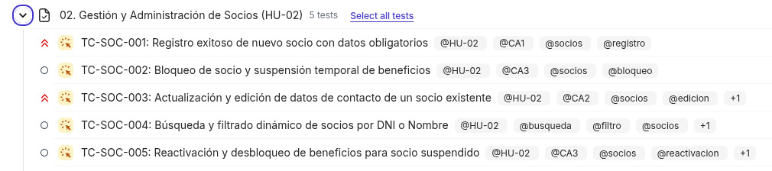
Cuadros de Casos de Prueba registrados para 02. Gestión y Administración de Socios (HU-02):
TC-SOC-001: Registro exitoso de nuevo socio con datos obligatorios
Historia de Usuario | HU-02 (Mantener organizada la información de los socios)
Criterio de Aceptación | Criterio de Aceptación (CA1): Dado que el administrador está en el formulario de registro de socios, cuando ingresa todos los datos obligatorios y confirma la acción, entonces el sistema guarda el registro y lo muestra inmediatamente en la lista centralizada de clientes.
Prioridad | Alta
Precondiciones | Administrador autenticado con permisos de gestión de usuarios. Navegador en /Home/CreateUser.
Datos de Prueba | Nombres: Roberto | Apellidos: Mendoza | DNI: 74859612 | Celular: 987654321 | Correo: roberto.mendoza@gmail.com | Rol: Socio
Pasos de Ejecución | 1. Ingresar al formulario de creación de socios (/Home/CreateUser)  2. Completar todos los datos requeridos del socio  3. Presionar el botón "Guardar Socio"
Resultado Esperado | Se crea el documento en Firestore y se redirige a la lista (/Home/Dashboard) mostrando a Roberto Mendoza como socio activo.

TC-SOC-002: Bloqueo de socio y suspensión temporal de beneficios
Historia de Usuario | HU-02 (Mantener organizada la información de los socios)
Criterio de Aceptación | Criterio de Aceptación (CA3): Dado que el administrador selecciona la opción de bloquear a un socio, cuando confirma la restricción en el sistema, entonces el estado del socio cambia a "Bloqueado" y se le impide temporalmente hacer uso de sus beneficios de membresía.
Prioridad | Normal
Precondiciones | El socio se encuentra activo en la lista de clientes.
Datos de Prueba | Socio: Roberto Mendoza (ID: usr_roberto_01)
Pasos de Ejecución | 1. Desde el panel administrativo (/Home/Dashboard), ubicar al socio Roberto Mendoza  2. Hacer clic en el botón de alternar estado / bloquear socio  3. Confirmar la operación
Resultado Esperado | El estado del socio cambia a "Bloqueado / Inactivo" en Firestore y se deshabilitan sus privilegios de acceso.

TC-SOC-003: Actualización y edición de datos de contacto de un socio existente
Historia de Usuario | HU-02 (Mantener organizada la información de los socios)
Criterio de Aceptación | Criterio de Aceptación (CA2): Dado que un socio ya se encuentra registrado en la base de datos, cuando el administrador edita su información de contacto y guarda los cambios, entonces el sistema actualiza los datos en tiempo real y muestra una confirmación.
Prioridad | Alta
Precondiciones | El administrador ha iniciado sesión en el sistema y se encuentra en el Dashboard administrativo (/Home/Dashboard). El socio Roberto Mendoza existe en Firestore.
Datos de Prueba | Socio: Roberto Mendoza | Nuevo Celular: 955443322 | Nuevo Correo: roberto.actualizado@gmail.com
Pasos de Ejecución | 1. Desde el panel principal (/Home/Dashboard), ubicar la fila del socio Roberto Mendoza y hacer clic en el botón "Editar"  2. Modificar el número de celular a "955443322" y el correo a "roberto.actualizado@gmail.com"  3. Hacer clic en el botón "Guardar Cambios"
Resultado Esperado | El sistema procesa la actualización en Firestore, redirige al Dashboard principal y muestra los datos de contacto actualizados en la grilla de socios en tiempo real, cumpliendo con el CA2.

TC-SOC-004: Búsqueda y filtrado dinámico de socios por DNI o Nombre
Historia de Usuario | HU-02 (Mantener organizada la información de los socios)
Criterio de Aceptación | Criterio de Aceptación / Consulta: Dado que el administrador necesita localizar rápidamente a un socio en la lista de clientes, cuando introduce un criterio de búsqueda (DNI, Nombres o Correo) en la barra del Dashboard y ejecuta el filtro, entonces el sistema debe listar únicamente a los usuarios que coincidan con dicho término.
Prioridad | Normal
Precondiciones | Existen múltiples socios registrados en el sistema (ej. Roberto Mendoza con DNI 74859612 y Carlos Rojas con DNI 45123456). El administrador se encuentra en /Home/Dashboard.
Datos de Prueba | Criterio de búsqueda por DNI: "74859612" | Criterio de búsqueda por Nombre: "Mendoza"
Pasos de Ejecución | 1. Ingresar a la vista del Dashboard administrativo (/Home/Dashboard)  2. Escribir el DNI "74859612" en el campo de búsqueda de socios  3. Presionar la tecla Enter o hacer clic en el botón "Buscar"  4. Limpiar el cuadro de búsqueda y presionar Enter
Resultado Esperado | La grilla se restablece mostrando nuevamente el catálogo completo de socios.

TC-SOC-005: Reactivación y desbloqueo de beneficios para socio suspendido
Historia de Usuario | HU-02 (Mantener organizada la información de los socios)
Criterio de Aceptación | Criterio de Aceptación / Integridad: Dado que un socio figura con estado "Bloqueado / Inactivo", cuando el administrador confirma la reactivación tras regularizar su situación, entonces el estado del socio conmuta a "Activo" en Firestore y se restablecen sus beneficios de acceso.
Prioridad | Normal
Precondiciones | El socio Roberto Mendoza se encuentra previamente con estado "Bloqueado" (Activo = false) en Firestore. El administrador está en /Home/Dashboard.
Datos de Prueba | Socio: Roberto Mendoza (ID: usr_roberto_01) | Estado previo: Inactivo / Bloqueado
Pasos de Ejecución | 1. En el panel administrativo (/Home/Dashboard), localizar al socio con estado "Bloqueado / Inactivo"  2. Presionar el botón de alternar estado / desbloquear socio  3. Confirmar la reactivación del cliente
Resultado Esperado | En Firestore el campo Activo pasa a true, y en la interfaz el socio cambia inmediatamente su etiqueta a "Activo" (verde), habilitando de nuevo su derecho a acceso y servicios.

Categoría 3: Control de Acceso y Asistencia (HU-06 y HU-03)
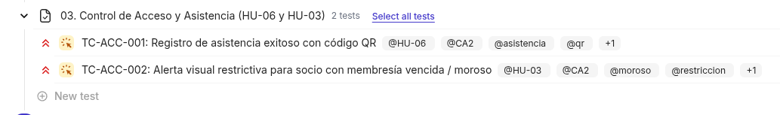
Cuadros de Casos de Prueba registrados para 03. Control de Acceso y Asistencia (HU-06 y HU-03):
TC-ACC-001: Registro de asistencia exitoso con código QR
Historia de Usuario | HU-06 (Controlar el ingreso y asistencia de socios)
Criterio de Aceptación | Criterio de Aceptación (CA2): Dado que un socio acerca su credencial o código al lector de asistencia, cuando el sistema valida el ingreso, entonces registra en la base de datos de manera exacta la fecha actual junto con la hora del suceso.
Prioridad | Alta
Precondiciones | El socio cuenta con membresía activa y no vencida (FechaFin > UtcNow). La pantalla /Home/PantallaQR tiene un token generado hace menos de 60 segundos por QRTokenManager.
Datos de Prueba | Socio: usr_socio_01 (Carlos Rojas) | Token QR: GUID activo generado en tiempo real
Pasos de Ejecución | 1. Con la sesión del socio activa, solicitar la ruta de check-in (/Home/CheckIn?token=<guid>)  2. Verificar la respuesta visual en el dispositivo del socio  3. Consultar la colección Firestore Asistencias o la vista /Home/Asistencia
Resultado Esperado | Se ha insertado un nuevo documento con el ID del socio y la marca temporal exacta (fecha y hora) del ingreso.

TC-ACC-002: Alerta visual restrictiva para socio con membresía vencida / moroso
Historia de Usuario | HU-03 (Identificar socios morosos)
Criterio de Aceptación | Criterio de Aceptación (CA2): Dado que un socio marcado como "Moroso" intenta validar su ingreso en la recepción, cuando se consulta su código de cliente, entonces el sistema genera una alerta visual restrictiva en la pantalla.
Prioridad | Alta
Precondiciones | El socio tiene su membresía caducada (FechaFin < UtcNow).
Datos de Prueba | Socio: usr_moroso_02 (Ana Torres - Estado: Moroso/Vencido) | Token QR: Token válido en tiempo real
Pasos de Ejecución | 1. Iniciar sesión con la cuenta del socio en condición morosa  2. Escanear el código QR de acceso (/Home/CheckIn?token=<guid>)  3. Observar la pantalla del dispositivo
Resultado Esperado | Se genera una alerta visual restrictiva en pantalla: "Acceso denegado: Su membresía se encuentra vencida o inactiva", impidiendo el ingreso sin registrar asistencia.

Categoría 4: Registro y Consulta de Pagos (HU-05 y HU-09)
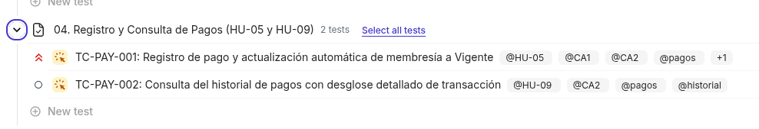
Cuadros de Casos de Prueba registrados para 04. Registro y Consulta de Pagos (HU-05 y HU-09):
TC-PAY-001: Registro de pago y actualización automática de membresía a Vigente
Historia de Usuario | HU-05 (Agilizar y controlar el registro de pagos)
Criterio de Aceptación | Criterios de Aceptación (CA1 y CA2): CA1: Dado que la recepcionista recibe el monto de una membresía, cuando completa el formulario de pago seleccionando el método correspondiente, entonces el sistema procesa el registro sin generar duplicidades. CA2: Dado que un pago se registra con total éxito en la plataforma, cuando finaliza la transacción en el sistema, entonces el estado de la membresía del socio se actualiza automáticamente a "Vigente".
Prioridad | Alta
Precondiciones | Administrador o recepcionista autenticado en /Home/RegistrarPago. El socio posee un plan mensual pendiente de pago por valor de S/ 100.00.
Datos de Prueba | Socio: usr_socio_01 | Método de Pago: Tarjeta (recargo 5% por CardStrategy) | Importe cobrado: S/ 105.00
Pasos de Ejecución | 1. Ingresar a /Home/RegistrarPago?usuarioId=usr_socio_01  2. Seleccionar el plan mensual y el método "Tarjeta"  3. Presionar el botón "Procesar Pago"  4. Consultar el estado de la membresía del socio
Resultado Esperado | La membresía del cliente cambia inmediatamente a condición "Vigente" / Activa.

TC-PAY-002: Consulta del historial de pagos con desglose detallado de transacción
Historia de Usuario | HU-09 (Consultar los pagos realizados)
Criterio de Aceptación | Criterio de Aceptación (CA2): Dado que el socio examina una transacción específica de su historial, cuando selecciona el detalle del movimiento, entonces el sistema detalla con total transparencia el ID del pago, la fecha exacta, el monto cancelado y el método de pago utilizado.
Prioridad | Normal
Precondiciones | El socio cuenta con al menos un pago registrado en la base de datos.
Datos de Prueba | Socio: usr_socio_01 | Transacción ID: pg-98432
Pasos de Ejecución | 1. Iniciar sesión como socio e ingresar a la pestaña de pagos (/Home/PagosUsuario/<id>)  2. Examinar el primer registro de la lista correspondiente al último abono
Resultado Esperado | El sistema exhibe con claridad el ID de transacción, la fecha/hora, el monto cancelado (S/ 105.00) y el método utilizado (Tarjeta).

Categoría 5: Reportes y Analítica Administrativa (HU-04)
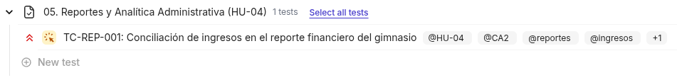
Cuadros de Casos de Prueba registrados para 05. Reportes y Analítica Administrativa (HU-04):
TC-REP-001: Conciliación de ingresos en el reporte financiero del gimnasio
Historia de Usuario | HU-04 (Facilitar la toma de decisiones administrativas)
Criterio de Aceptación | Criterio de Aceptación (CA2): Dado que se registran nuevos ingresos financieros en la caja del gimnasio, cuando el administrador genera el reporte diario de ingresos, entonces el sistema muestra reflejado el 100% de los movimientos monetarios en el saldo final.
Prioridad | Alta
Precondiciones | Existen múltiples pagos registrados en el mes actual en Firestore. Administrador autenticado.
Datos de Prueba | Módulo: /Home/ReporteFinanciero
Pasos de Ejecución | 1. Ingresar a la sección de reportes financieros (/Home/ReporteFinanciero)  2. Verificar el resumen de métricas monetarias
Resultado Esperado | Se muestra el desglose de "Ingresos Totales" e "Ingresos del Mes", sumando con precisión el 100% de las transacciones sin omisiones.

Categoría 6: Rutinas Deportivas y Entrenamiento (HU-07 y HU-08)
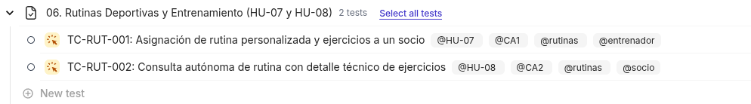
Cuadros de Casos de Prueba registrados para 06. Rutinas Deportivas y Entrenamiento (HU-07 y HU-08):
TC-RUT-001: Asignación de rutina personalizada y ejercicios a un socio
Historia de Usuario | HU-07 (Gestionar rutinas personalizadas)
Criterio de Aceptación | Criterio de Aceptación (CA1): Dado que el entrenador accede al perfil deportivo de un socio, cuando selecciona los ejercicios y asigna un plan de entrenamiento específico, entonces el sistema vincula formalmente la rutina al código del cliente.
Prioridad | Normal
Precondiciones | Entrenador o admin autenticado en /Home/CreateRutina.
Datos de Prueba | Nombre: Hipertrofia Tren Superior | Nivel: Intermedio | Video: https://youtube.com/watch?v=demo123
Pasos de Ejecución | 1. Ingresar al formulario de creación de rutinas (/Home/CreateRutina)  2. Ingresar los datos de la rutina "Hipertrofia Tren Superior"  3. Presionar "Guardar Rutina"
Resultado Esperado | La rutina se almacena en la colección Firestore Rutinas y queda visible en el catálogo (/Home/Rutinas) para su asignación.

TC-RUT-002: Consulta autónoma de rutina con detalle técnico de ejercicios
Historia de Usuario | HU-08 (Permitir al socio consultar su rutina)
Criterio de Aceptación | Criterio de Aceptación (CA2): Dado que el socio visualiza la lista de ejercicios asignados para el día, cuando hace clic sobre uno de ellos, entonces el sistema le muestra de forma intuitiva los detalles de series, repeticiones y la descripción técnica.
Prioridad | Normal
Precondiciones | El socio ha iniciado sesión en su portal web y tiene una rutina asignada.
Datos de Prueba | Vista: /Home/Rutinas
Pasos de Ejecución | 1. Acceder al módulo de rutinas desde la cuenta del socio (/Home/Rutinas)  2. Seleccionar la rutina asignada para examinar su contenido
Resultado Esperado | El sistema despliega la descripción técnica, nivel y el enlace de video demostrativo de los ejercicios de manera intuitiva.

Categoría 7: Vigencia y Horarios del Gimnasio (HU-10 y HU-11)
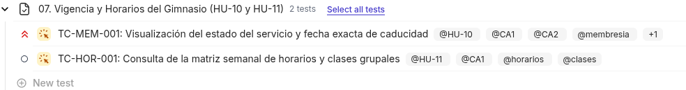
Cuadros de Casos de Prueba registrados para 07. Vigencia y Horarios del Gimnasio (HU-10 y HU-11):
TC-MEM-001: Visualización del estado del servicio y fecha exacta de caducidad
Historia de Usuario | HU-10 (Consultar la vigencia de la membresía)
Criterio de Aceptación | Criterios de Aceptación (CA1 y CA2): CA1: Dado que el socio ingresa a la pantalla de inicio de su cuenta, cuando revisa el cuadro de estado principal, entonces el sistema destaca de forma visualmente reconocible si su servicio se encuentra "Activo" o "Vencido". CA2: Dado que la membresía del socio está próxima a caducar, cuando el usuario accede a su información de contrato, entonces el sistema expone con total nitidez el día exacto en que concluye el período de su servicio.
Prioridad | Alta
Precondiciones | El socio tiene asignada una membresía con fecha de vencimiento configurada en Firestore.
Datos de Prueba | Socio: usr_socio_01 | Plan: Plan Mensual (Vence: 2026-11-15)
Pasos de Ejecución | 1. Iniciar sesión como socio y acceder a su perfil (/Home/MiMembresia/<id>)  2. Observar el indicador de estado principal  3. Revisar la sección de detalles de vigencia
Resultado Esperado | Se muestra de forma nítida la fecha de caducidad exacta (ej. 15 de noviembre de 2026).

TC-HOR-001: Consulta de la matriz semanal de horarios y clases grupales
Historia de Usuario | HU-11 (Permitir la consulta de horarios)
Criterio de Aceptación | Criterio de Aceptación (CA1): Dado que el socio planea asistir a los entrenamientos del gimnasio, cuando pulsa en la sección correspondiente de horarios, entonces el sistema despliega una matriz semanal organizada que ordena los bloques de tiempo disponibles.
Prioridad | Normal
Precondiciones | Existen clases y turnos registrados en la colección Horarios de Firestore.
Datos de Prueba | Vista: /Home/Horarios
Pasos de Ejecución | 1. Navegar a la sección de horarios semanales (/Home/Horarios)  2. Revisar los bloques de tiempo y clases grupales
Resultado Esperado | Se observan con claridad los horarios de clases, instructores asignados y cupos máximos permitidos.

